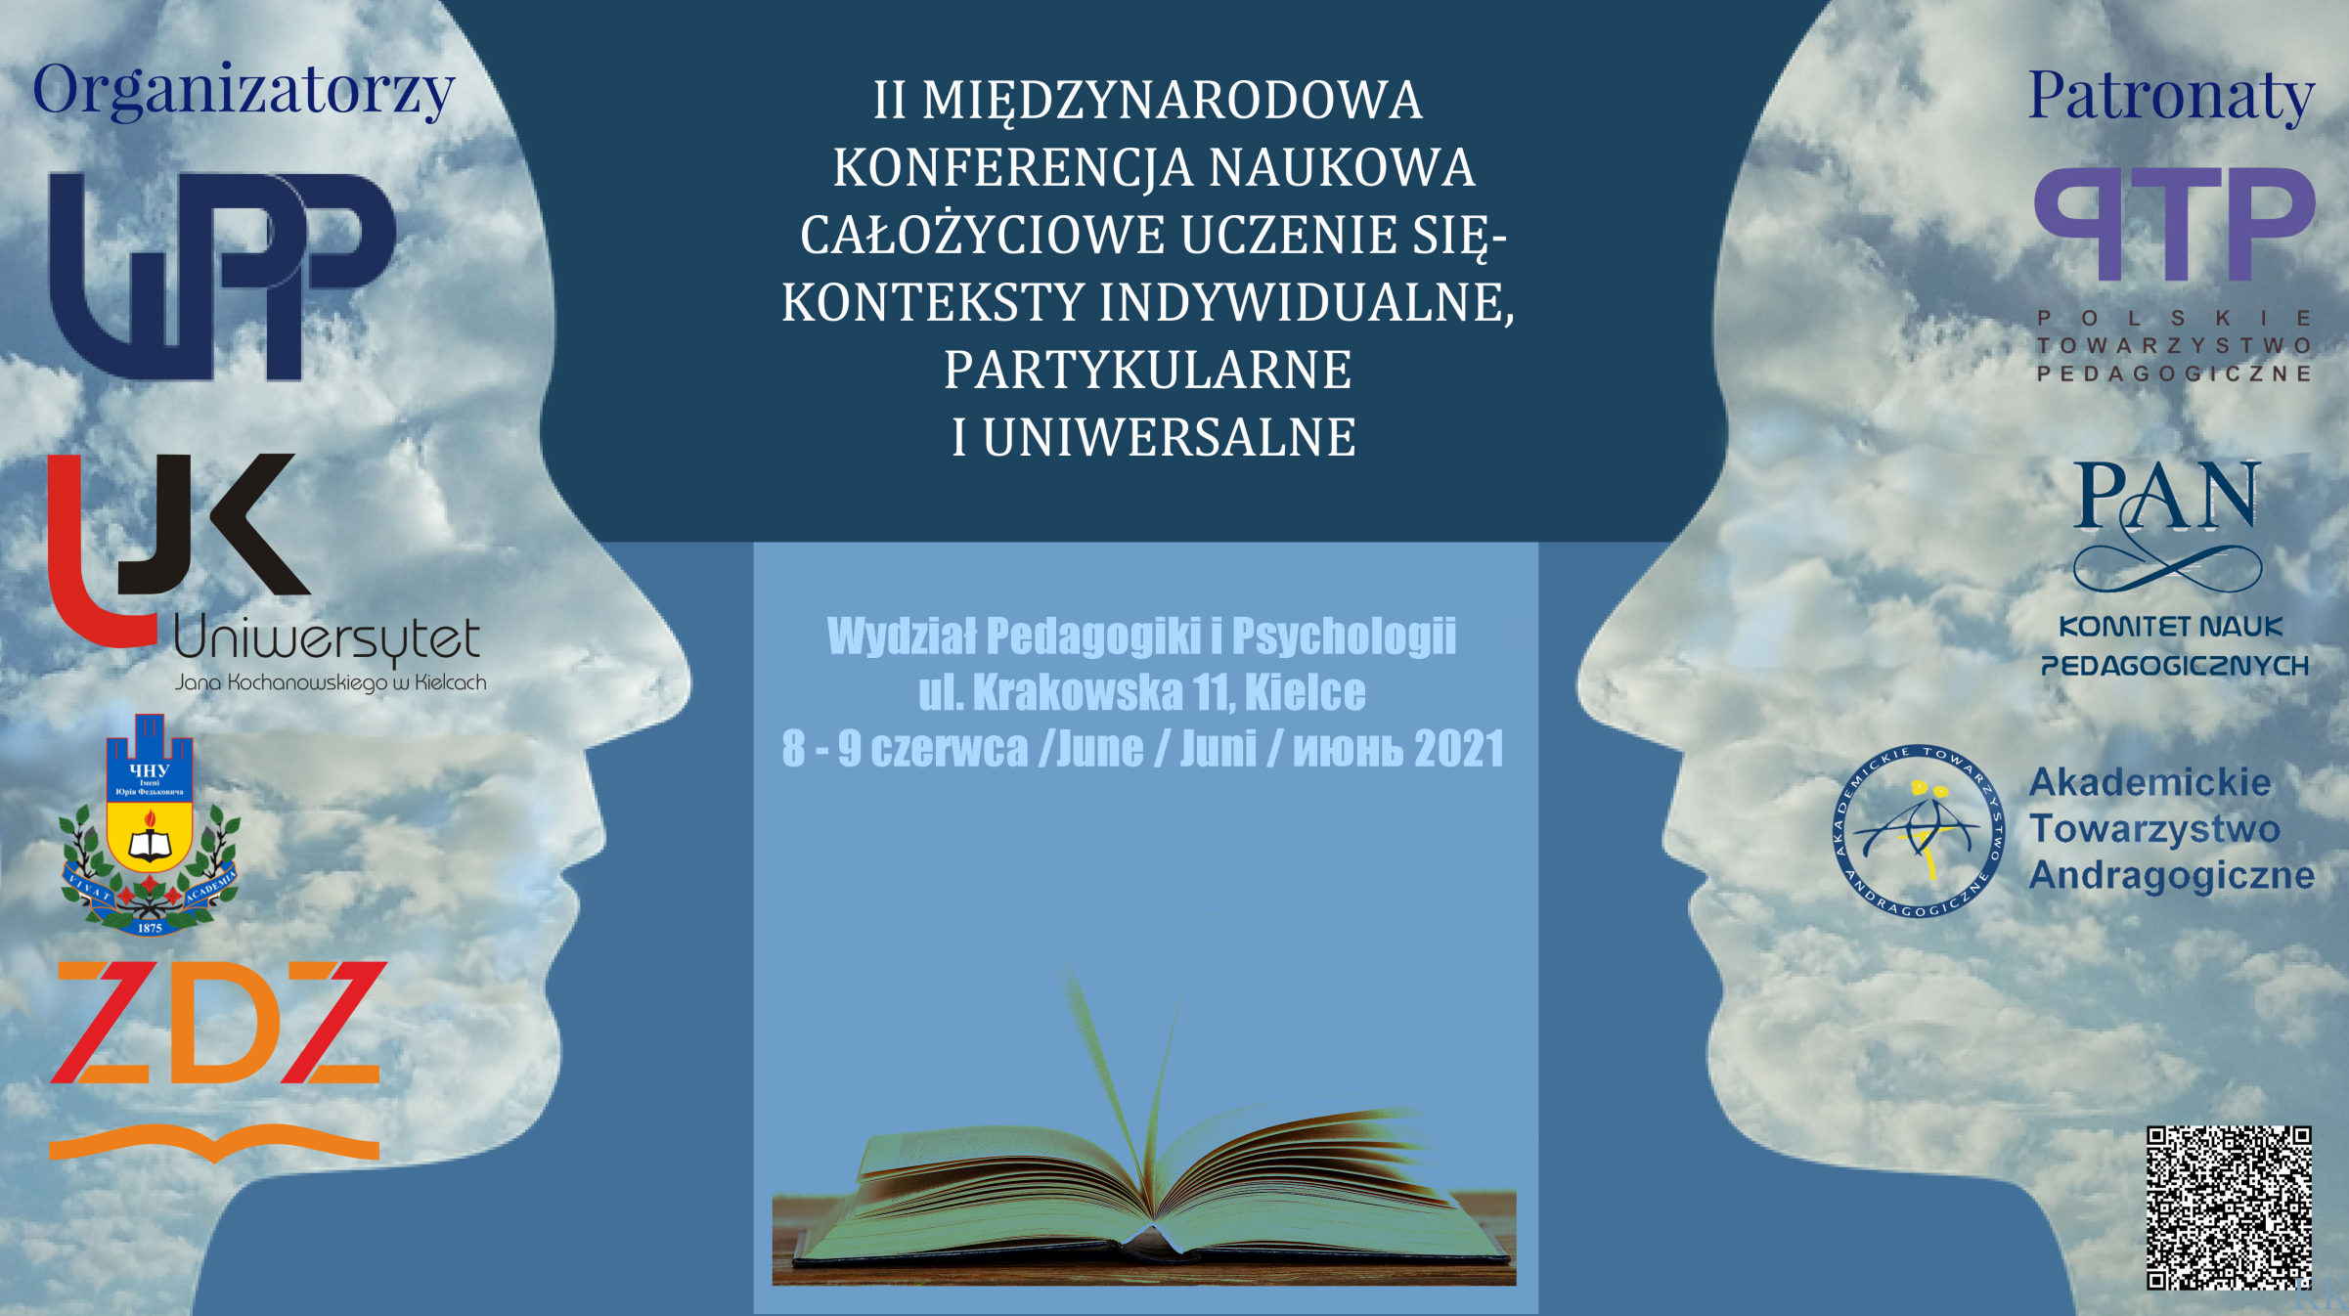

**Komitet Naukowy:**

**Przewodnicząca komitetu naukowego:**

**Dr hab. Agata Chabior, prof. UJK – Uniwersytet Jana Kochanowskiego w Kielcach**

**Wiceprzewodniczące komitetu naukowego:**

**Dr hab. Małgorzata Stawiak-Ososińska, prof. UJK – Uniwersytet Jana Kochanowskiego w Kielcach**

**Dr hab. Agnieszka Szplit, prof. UJK – Uniwersytet Jana Kochanowskiego w Kielcach**

Prof. dr hab. Tadeusz Aleksander – Wszechnica Polska Szkoła Wyższa   
w Warszawie

Prof. dr hab. Andrzej Bogaj – Staropolska Szkoła Wyższa w Kielcach

Prof. Folko Cimagalli – University LUMSA Rzym (Włochy)

Prof. Otylia Clipa – University Stefan cel Mare Suceava (Rumunia)

Prof. dr hab. Agnieszka Cybal-Michalska – Uniwersytet Adama Mickiewicza   
w Poznaniu

Prof. Otylia Dandara – State University of Moldova w Kiszyniowie (Mołdawia)

Prof. dr hab. Wanda Dróżka – Uniwersytet Jana Kochanowskiego w Kielcach

Prof. dr hab. Elżbieta Dubas – Uniwersytet Łódzki

Prof. dr hab. Stefan Michał Kwiatkowski – Akademia Pedagogiki Specjalnej im. Marii Grzegorzewskiej w Warszawie

Prof. Nataliya Machynska – Ivan Franco National University of Lviv (Ukraina)

Prof. dr hab. Joanna Madalińska-Michalak – Uniwersytet Warszawski

Prof. dr hab. Bożena Matyjas – Uniwersytet Jana Kochanowskiego w Kielcach

Prof. Marisa Musaio – Catholic University of the Sacred Heart Mediolan (Włochy)

Prof. dr hab. Marian Nowak – Katolicki Uniwersytet Lubelski, Lublin

# Prof. Mariya Olijnyk – Yuriy Fedkovych Chernivtsi National University (Ukraina)

Prof. Davide Parmigiani, President of Association for Teacher Education in Europe (ATEE), University of Genova (Włochy)

Prof. dr hab. Małgorzata Przeniosło – Uniwersytet Jana Kochanowskiego   
w Kielcach

Prof. dr hab. Eleonora Sapia-Drewniak – Uniwersytet Opolski

Prof. Sofia Silva – the Polytechnic Institute of Coimbra Coimbra (Portugalia)

Prof. dr hab. Jolanta Szempruch – Uniwersytet Rzeszowski

Prof. dr hab. Władysława Szulakiewicz – Uniwersytet Mikołaja Kopernika   
w Toruniu

Prof. dr hab. Elżbieta Trafiałek – Uniwersytet Jana Kochanowskiego w Kielcach

Prof. dr hab. Adam Zych – Dolnośląska Szkoła Wyższa we Wrocławiu

Dr hab. Henryk Bednarczyk prof. ITeE – Instytut Technologii Eksploatacji   
w Radomiu

Dr hab. Beata Bugajska prof. US – Uniwersytet Szczeciński

Dr hab. Sławomir Chrost, prof UJK – Uniwersytet Jana Kochanowskiego   
w Kielcach

Dr hab. Jerzy Halicki prof. UwB – Uniwersytet w Białymstoku

Dr hab. Małgorzata Halicka prof. UwB – Uniwersytet w Białymstoku

Dr hab. Piotr Kostyło prof. UKW – Uniwersytet Kazimierza Wielkiego   
w Bydgoszczy

Dr hab. Barbara Skałbania prof. UJK – Uniwersytet Jana Kochanowskiego   
w Kielcach

Dr hab. Hanna Solarczyk-Szwec prof. UMK – Uniwersytet Mikołaja Kopernika   
w Toruniu

Dr hab. Agnieszka Stopińska-Pająk – Akademia WSB

Dr hab. Zofia Szarota prof. UW – Uniwersytet Warszawski

Dr hab. Mariola Wojciechowska prof. UJK – Uniwersytet Jana Kochanowskiego   
w Kielcach

Dr hab. Artur Fabiś – Uniwersytet Pedagogiczny im. KEN w Krakowie

Dr hab. Tomasz Maliszewski – Akademia Marynarki Wojennej w Gdyni

**Komitet Organizacyjny:**

**dr Renata Miszczuk – przewodnicząca komitetu organizacyjnego**

**dr Małgorzata Krawczyk-Blicharska – wiceprzewodnicząca**

**dr Justyna Miko-Giedyk – sekretarz**

**dr Anna Przygoda – sekretarz**

**dr Katarzyna Potaczała-Perz – sekretarz**

**dr Małgorzata Bogaj – członek komitetu**

**dr Agata Jopkiewicz – członek komitetu**

**dr Barbara Klasińska – członek komitetu**

**mgr Krzysztof Kupczewski – opieka informatyczno-medialna**

**Komunikat 1**

**Szanowni Państwo,**

W ubiegłym roku pragnęliśmy się z Państwem spotkać na naszej II Międzynarodowej Konferencji Naukowej „**Całożyciowe uczenie się – konteksty indywidualne, partykularne i uniwersalne**”, która miała być wydarzeniem cyklicznym organizowanym przez kieleckie środowisko andragogów. Niestety sytuacja jaka zaistniała w związku z epidemią COVID-19 i ograniczenia z nią związane, pokrzyżowały nam te zamiary. W roku bieżącym pragniemy wrócić do naszych zamierzeń bogatsi o różnorakie doświadczenia osobiste i zawodowe w tych szczególnych warunkach. Wierzymy, że tym razem uda się pokonać wszelkie przeszkody i konferencja odbędzie się zgodnie z planem.

Konferencja „**Całożyciowe uczenie się – konteksty indywidualne, partykularne i uniwersalne**” jest reakcją na zachodzące przeobrażenia społeczne, ograniczenia i możliwości wynikające z wszechobecnej globalizacji, postępu technologicznego i warunków epidemicznych, które wpływają na życie codzienne współczesnego człowieka oraz kształt jego edukacji. Wraz z obserwowanymi zmianami coraz częściej pojawia się pytanie o uniwersalne wartości wychowawcze, o miejsce tradycji oświatowych specyficznych dla kraju czy regionu, dla mniejszości narodowych czy imigrantów, ale też i o indywidualne potrzeby jednostki. Dlatego niezmiernie ważne wydaje się podjęcie naukowej dyskusji z jednej strony nad tym, co zmierza do ujednolicenia i dążności do powszechności, a z drugiej – nad przeciwieństwem uniwersalizmu, czyli partykularyzmem i indywidualizmem w edukacji. Trzeba również, w tej nowej dla nas wszystkich sytuacji, poddać refleksji zdalne, całożyciowe uczenie się w warunkach różnorodnych ograniczeń.

Uniwersalnymi wartościami, których realizację postulują wszystkie państwa świata, jest odpowiedzialność za utrzymanie pokoju i środowisko naturalne, wychowanie społeczeństwa do dialogu, tolerancji, kształtowanie postaw proekologicznych, kultywowanie wartości humanizmu, przestrzeganie praw człowieka, przeciwdziałanie nacjonalizmowi, rasizmowi i totalitaryzmowi. Na drugim biegunie pozostają sprawy wychowania patriotycznego, regionalizmu, odmienności religijnej czy kulturowej, niezależnej oświaty, ale też indywidualnych potrzeb edukacyjnych jednostki. Trzy pojęcia, wymienione w tytule konferencji, które wydają się odmienne w swym znaczeniu – uniwersalizm, partykularyzm i indywidualizm – nie wykluczają się jednak, lecz wzajemnie dopełniają i ubogacają, pod warunkiem, że zachowany będzie rozsądek w ich rozumieniu, interpretacji i realizacji.

Konferencja ma na celu wymianę wiedzy i doświadczeń naukowców z różnych państw europejskich oraz dyskusję oscylującą wokół całożyciowej gotowości człowieka do podejmowania kształcenia w różnych obszarach i na różnych etapach życia, z uwzględnieniem kontekstów indywidualnych, lokalnych, regionalnych, krajowych i uniwersalnych.

**Patronaty naukowe**

Polskie Towarzystwo Pedagogiczne Komitet Nauk Pedagogicznych PAN Akademickie Towarzystwo Andragogiczne



**Patronaty Honorowe**

JM Rektor Uniwersytetu Jana Kochanowskiego w Kielcach prof. dr hab. Stanisław Głuszek

Wojewoda Świętokrzyski Zbigniew Koniusz

Marszałek Województwa Świętokrzyskiego Andrzej Bętkowski

Prezydent Miasta Kielce Bogdan Wenta

**Patronat medialny**

Zeszyty Naukowe Wyższej Szkoły Humanitas. Pedagogika



**Partnerzy biznesowi**

Fundacja RESTART

Specjalna Strefa Ekonomiczna „Starachowice”

Perfopol Starachowice

W trakcie konferencji pragniemy pochylić się nad zagadnieniami ważnymi dla każdego człowieka bez względu na wiek, płeć, pochodzenie, narodowość i szerokość geograficzną. Mamy nadzieję zainteresować i zainspirować Państwa do wymiany poglądów i prowadzenia dyskusji wokół następujących zagadnień:

**1. Ciągłość edukacji – wymiar cywilizacyjny, społeczny, kulturowy i historyczny**

**2. Edukacyjne, kulturowe i społeczne wyzwania współczesności**

**3. Uniwersalizm pracy ludzkiej – praca jako wyznacznik egzystencji człowieka**

**4. Dziecko, rodzina, senior – wychowanie i dialog**

**5. Środowisko globalne - środowisko lokalne, relacje społeczne i grupy społeczne**

**6. Edukacja w społeczeństwie dla wszystkich grup wiekowych**

**7. Szkoła, nauczyciel, uczeń – konteksty indywidualne i partykularne**

**8. Nowa rzeczywistość edukacyjna – kształcenie zdalne**

**Organizacja i uczestnictwo w konferencji:**

* Uprzejmie prosimy o zgłaszanie uczestnictwa w konferencji do 30 kwietnia 2021 roku poprzez stronę: <https://forms.gle/4FuJCzF3W8TFevUh7>
* Teksty wystąpień zostaną opublikowane na łamach czasopism „Edukacja Ustawiczna Dorosłych” oraz Zeszyty Naukowe Wyższej Szkoły Humanitas. Pedagogika – po uzyskaniu pozytywnych recenzji wydawniczych lub w formie recenzowanej pracy zbiorowej (publikacja w wydawnictwie z listy ministerialnej).
* Teksty w języku polskim lub angielskim prosimy przygotować z wymogami redakcji ww. czasopism.
* Przewidujemy dwie formy udziału w konferencji: udział stacjonarny i udział on-line. Prosimy o zaznaczenie wybranej opcji przy rejestracji**.
* Opłata konferencyjna wynosi 300 PLN i obejmuje: udział w konferencji, publikację, obiady i catering (bez bankietu). Dodatkowa opłata za udział w bankiecie zorganizowanym w dniu 8 czerwca 2021 roku wynosi 120 zł. Udział w konferencji w systemie on-line, bez publikacji, jest bezpłatny.
* Noclegi każdy z uczestników zapewnia sobie we własnym zakresie*.
* W przypadku rezygnacji z uczestnictwa w konferencji organizatorzy nie zwracają opłaty konferencyjnej.
* Koszty podróży uczestnikom konferencji pokrywają jednostki delegujące.
* Warunkiem uczestnictwa w konferencji jest nadesłanie karty zgłoszenia droga mailową do 30 kwietnia 2021 roku oraz wniesienie opłaty konferencyjnej do dnia 10 maja 2021 roku, na konto:

**FUNDACJA RESTART**

**Milczany 123, 27-600 Sandomierz**

**71 1050 1416 1000 0090 3157 9676**

**W tytule należy wpisać: IMIĘ I NAZWISKO z dopiskiem „EDUKACJA”**

* W czasie konferencji organizatorzy umożliwiają korzystanie z rzutnika multimedialnego i komputera.

**Pytania dotyczące konferencji prosimy kierować również na adres:** edukacjaustawicznaujk@gmail.com lub telefonicznie: 606 883 078

**Szczegółowy program konferencji prześlemy po 15 maja. \*\***

**W oczekiwaniu na spotkanie i naukową refleksję przesyłamy wyrazy szacunku i serdecznie pozdrawiamy.**

**Organizatorzy**

**\* Dla uczestników konferencji zarezerwujemy wstępnie miejsca noclegowe w dwóch położonych w pobliżu siedziby Wydziału Pedagogiki i Psychologii UJK (miejsca obrad) hotelach. W jednym z nich planujemy także zorganizowanie uroczystej kolacji. O szczegółach, cenie pokoi i warunkach ich rezerwacji poinformujemy w KOMUNIKACIE 2.**

** Dla osób, które z różnych przyczyn nie będą mogły przyjechać na konferencję zorganizujemy sekcję zdalną. Prosimy o zaznaczenie w formularzu zgłoszeniowym w jakiej formie chcecie Państwo wystąpić na konferencji (stacjonarnie czy zdalnie).

Oto link do spotkania w aplikacji Zoom /

8 czerwca 2021

Join Zoom Meeting

<https://zoom.us/j/92392490431?pwd=NU9iSEdCNnNWVHpObjdmc05PeE5JZz09>

Meeting ID: 923 9249 0431

Passcode: 747215

9 czerwca 2021

Join Zoom Meeting

<https://zoom.us/j/99755188015?pwd=TEsyUVVGaEJkUFNjZDVXYzhBSUtYUT09>

Meeting ID: 997 5518 8015

Passcode: 747215

Dla pewności link prześlemy jeszcze raz drogą elektroniczną na wskazany w formularzu adres e-mail. Do zobaczenia na konferencji.